PKP Polskie Linie Kolejowe S.A.
Biuro Komunikacji i Promocji
Zespół Rzecznika prasowego
ul. Targowa 74 03-734
Warszawa
tel. + 48 22 473 30 02
tel. kom. + 48 662 114 900
rzecznik@plk-sa.pl
www.plk-sa.pl
Warszawa, 1.02.2018 r.

Informacja prasowa
Przebudowa wiaduktu w Brwinowie, kolejne prace na linii grodziskiej

Z piątku na sobotę (2.02.18 r.) rozpocznie się przebudowa wiaduktu w Brwinowie.
To kolejny etap prac na trasie Warszawa – Grodzisk Mazowiecki. W ramach inwestycji przebudowywane są perony, montowane nowe tory, konstrukcje sieci trakcyjnej. Jesienią podróże będą już wygodniejsze. Inwestycja za 285 mln zł ułatwi komunikację w aglomeracji warszawskiej

W piątek wieczorem, (2 lutego o godz. 20:00) rozpoczną się weekendowe prace przy rozbiórce przęsła wiaduktu kolejowego w Brwinowie. Roboty potrwają do godz. 6:00 w poniedziałek
5 lutego. W ciągu dnia będzie ruch wahadłowy. Zasadnicze prace będą prowadzone od 20:00
do 6:00 – wówczas ruch samochodów będzie wstrzymany. Będzie zapewnione przejście dla pieszych. Kierowcy skorzystają z objazdów przez Milanówek i Parzniew. Zmiany w komunikacji zostały ustalone z miastem. Rozbiórka drugiego przęsła jest zaplanowana w marcu. Zakończenie prac przy wiadukcie planowane jest we wrześniu.

Zmienia się linia kolejowa między Grodziskiem Mazowieckim a Warszawą
Na aglomeracyjnej linii między Grodziskiem Mazowieckim a Warszawą wykonawca zdemontował już 38 km torów i sieć trakcyjną. We Włochach, Brwinowie, Milanówku, Piastowie i Parzniewie widać już ściany nowych peronów. Trwają roboty w przejściach podziemnych. Na szlaku zamontowano wszystkie fundamenty pod nową sieć trakcyjną. Wykonawca dostarczył już ponad 80 km szyn niezbędnych do przebudowy. Jest także ponad 45 tys. sztuk podkładów i 110 tys. ton kruszywa – ilość równa ładowności ok. 2200 wagonów. Do robót wykorzystywany jest ciężki sprzęt około 100 maszyn w tym koparki, dźwigi, betoniarki i samochody ciężarowe.

W Pruszkowie na przełomie lutego i marca wykonawca przystąpi do przebudowy peronu, przejścia podziemnego, wiat i układu torów. Gotowe jest przejście dla pieszych w poziomie szyn, które umożliwi mieszkańcom sprawną komunikację w mieście.

Wygodniej i sprawniej koleją z Grodziska Mazowieckiego do Warszawy
We wrześniu na linię aglomeracyjną wrócą pociągi. Pasażerowie skorzystają z nowych peronów i przystanku w Parzniewie. Wszystkie perony i przejścia podziemne zostaną dostosowane
do potrzeb osób o ograniczonej mobilności. Po nowych torach będzie mogło jeździć więcej składów. Zmodernizowana infrastruktura zapewni wysoki komfort podróży przez następnych kilkadziesiąt lat.
Koszt całej inwestycji na linii Grodzisk Mazowiecki – Warszawa wynosi 285 milionów złotych.
Projekt „Prace na linii kolejowej Warszawa Włochy – Grodzisk Mazowiecki (linia nr 447)” jest współfinansowany przez Unię Europejską z Instrumentu „Łącząc Europę”.

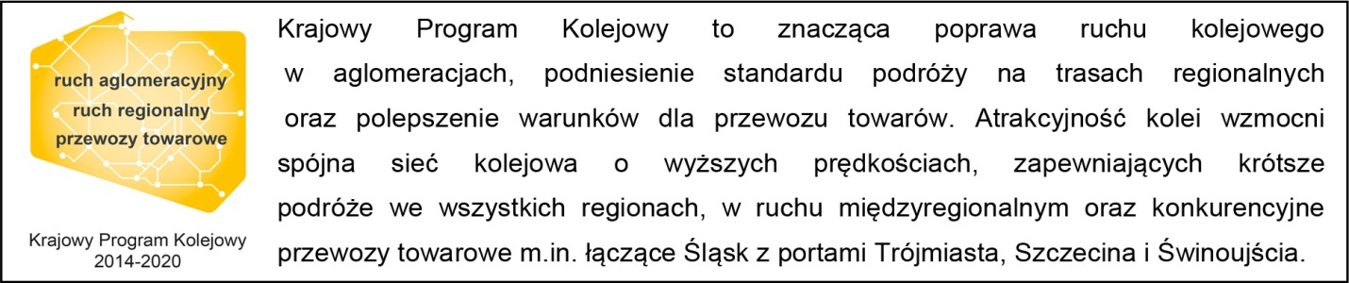
Kontakt dla mediów:
Karol Jakubowski
Zespół prasowy
PKP Polskie Linie Kolejowe S.A.
rzecznik@plk-sa.pl
T: + 48 668 679 414

„Wyłączną odpowiedzialność za treść publikacji ponosi jej autor. Unia Europejska nie odpowiada za ewentualne wykorzystanie informacji zawartych w takiej publikacji”.

